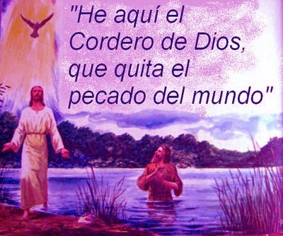
MISA CON NENOS

19 de XANEIRO de 2020

ORDINARIO - 2º - A
Xoán 1, 29-34: “Xoán deu testemuño del: este é o Año de Deus”.
Mensaxe: Coa APPlicación do bautismo
baixas da nube a graza do Espírito..


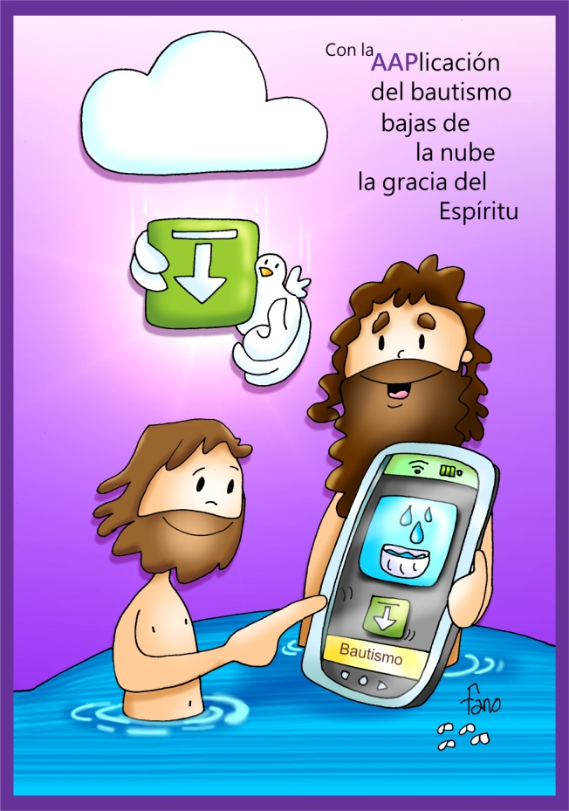

- ACOLLIDA

Irmáns e irmás: Aínda queda, no noso recordo, o Bautismo de Xesús no Xordán. Aquel Neno que, sendo mozo, iniciou a súa misión como Fillo de Deus ao ser bautizado por Xoán Bautista.
Hoxe de novo, Xoán, sinala a Xesús como aquel que nos vai a mostrar o camiño cara a Deus porque é a Luz, o que quita o pecado do mundo. Nós fomos elixidos por Deus e polo seu Espírito Santo para ser testemuñas do seu amor a todos os que nos atopemos, servindo, sandando, curando, falando del, dándoo a coñecer aos demais.
Estamos na semana de Oración pola Unidade dos Cristiáns, pedimos para que as distintas igrexas e comunidades cristiás cheguemos a unirnos nunha única Igrexa como quere Xesús. Pedimos tamén pola Unión de todas as Igrexas, de todos os cristiáns.

SAÚDO do sacerdote):

No nome do Pai... “A graza e paz de parte de Deus o noso Pai e do Señor Xesucristo” sexan convosco.

- CELEBRACIÓN DO PERDÓN /RENUNCIAS BAUTISMAIS

(Sacerdote): Recoñecendo que Xesús é o enviado de Deus, o Año que se ofrece por nós e que quita o pecado do mundo, recoñecémonos pecadores.

- (Pai o nai) : Ti, que es o Deus da festa, da luz, da salvación. Señor, ten piedade de nós.

- (Catequista) : Ti, que nos coidas dándonos todo o que necesitamos para a vida. Cristo, ten piedade de nós.

- (Neno ou nena) : Ti, que nos fas testemuñas da túa entrega e amizade. Señor, ten piedade de nós.

(Sacerdote): Que o Señor teña misericordia de nós, perdoe os
nosos pecados e nos leve á vida eterna.

3.-A PALABRA

MONICIÓN

A primeira lectura e o evanxeo de hoxe, son aínda como un eco do tempo de Nadal. O profeta Isaías, segue presentándonos o Mesías como luz das nacións. O evanxeo nárranos o encontro entre Xoán e Xesús, e como Xoán sinálao como o Año de Deus que quita o pecado do mundo, indicando así a misión da súa vida.

- ISAÍAS 49, 3. 5-6: Fágote luz das nacións, para que sexas a miña salvación.
Díxome o Señor: «Ti es o meu servo, Israel, por medio de ti glorificareime». E agora di o Señor, o que me formou desde o ventre como servo seu, para que lle devolvese a Xacob, para que lle reunise a Israel; fun glorificado aos ollos de Deus. E o meu Deus era a miña forza: «É pouco que sexas o meu servo para restablecer as tribos de Xacob e traer de volta os superviventes de Israel. Fágote luz das nacións, para que a miña salvación alcance ata o confín da terra».

Palabra do Señor.

- SALMO 39: R/. Aquí estou, Señor, para facer a túa vontade

- CORINTIOS 1, 1-3: A vós, graza e paz de parte de Deus o noso Pai e do Señor Xesucristo

Paulo, chamado a ser apóstolo de Xesucristo por vontade de Deus, e Sóstenes, o noso irmán, á Igrexa de Deus que está en Corinto, aos santificados por Xesucristo, chamados santos, con todos os que en calquera lugar invocan o nome do noso Señor Xesucristo, Señor deles e noso: a vós, graza e paz de parte de Deus, noso Pai, e do Señor Xesucristo.

Palabra do Señor.

- XOÁN 1, 29-34: Este é o Año de Deus, que quita o pecado do mundo.

Narrador: Naquel tempo, ao ver Xoán a Xesús que viña cara a el, exclamou:

Xoán: -«Este é o Año de Deus, que quita o pecado do mundo. Este é aquel de quen eu dixen: “Tras de min vén un home que está por diante de min, porque existía antes ca min”. Eu non o coñecía, pero saín bautizar con auga, para que sexa manifestado a Israel».

Narrador: E Xoán deu testemuño dicindo:

Xoán: -«Contemplei o Espírito que baixaba do ceo como unha pomba, e pousouse sobre el.

Eu non o coñecía, pero o que me enviou bautizar con auga díxome: “Aquel sobre quen vexas baixar o Espírito e pousarse sobre el, ese é o que bautiza con Espírito Santo”.

E eu vino e dei testemuño de que este é o Fillo de Deus».
Palabra do Señor.

(Narrador - Xoán)

4. RENOVACION PROMESAS BAUTISMAIS (Profesión de fe).
(Celebrante): Nesta festa do Bautismo do Señor, renovemos o compromiso da nosa fe bautismal. Digamos:
-Si, creo.
Celebrante: Credes en Deus, Pai creador do ceo e da terra?
Celebrante: Credes en Xesucristo, seu único Fillo, noso Señor, que naceu de Santa María Virxe, morreu, foi sepultado, resucitou de entre os mortos e está sentado á dereita do Pai?
Celebrante: Credes no Espírito Santo, na Igrexa Católica, a Comuñón dos Santos, o perdón dos pecados, a resurrección dos mortos e na vida eterna?
Celebrante: Esta é a nosa fe e é unha alegría poder proclamala a viva voz e todos xuntos.

5. PETICIÓNS
(Sacerdote): Como comunidade reunida, expresemos as nosas necesidades a Deus o noso Pai.
-Fainos as túas testemuñas, Señor. -Que todos sexamos un, Señor. -Año de Deus, ten piedade de nós.

1.- Pola Igrexa, para que siga ofrecendo o perdón e a reconciliación con Deus. Oremos.
2.- Polos que viven sen atopar sentido ás súas vidas, polos bautizados que perderon a fe en Xesús. Oremos.
3.- Por todos os aquí reunidos para que deamos testemuño renovado do amor de Deus coas nosas palabras e coa nosa vida. Oremos.
4.- Pola unidade de todos os cristiáns, para que todas as comunidades cristiás cheguemos a unirnos nunha única Igrexa. Oremos.
5.- Pola nosa parroquia para que estea aberta ás novas realidades sociais, relixiosas, e faga súa a tarefa de levar a Xesús ao encontro de todos. Oremos.
6.- Polas vocacións ao matrimonio, para que moitas parellas se sintan atraídas ao amor de Deus neste sacramento. Oremos.
(Sacerdote): En Ti, Señor, confiamos aínda que a nosa fe é débil e vacilante; dános a forza do teu Espírito para que sexamos testemuñas do teu amor. Por XCNS….

6. OFRENDAS

- UN AÑO:

Xesús, ti es o Año de Deus que quitas o pecado do mundo. Grazas por vir sandar a humanidade, por dar a vida por nós.

-UN ALTOFALANTE OU MEGÁFONO:

Xoán Bautista sinala a Xesús para que o sigan, se vaian con el, o coñezan e o amen. Que tamén nós, sexamos as túas testemuñas para que coas nosas palabras e obras levemos a outros cara a ti.

-PAN E VIÑO:

Finalmente co pan e o viño, pedímosche que nos fortalezas en cada eucaristía. Estamos débiles. Caémonos frecuentemente. Levántanos cando nos afastemos de ti.

7. ANTES DE LA COMUNIÓN

(Sacerdote ou monitor):

Xesús é o Año de Deus que quita o pecado do mundo, o que nos marca o camiño para seguilo e amalo. Que esta comuñón que imos recibir sexa un aliciente para dar testemuño de Xesús. Ditosos os invitados á cea do Señor…


8. SUXESTIÓNS:

-Non esquezas que Xesús che dá unha tarefa ou misión: sinalar a Xesús, levalo aos demais, como Xoán Bautista.

-Debes transmitir e facer visible e crible o amor de Deus.

Como? Servindo, axudando, consolando, sendo testemuña de Xesús.

-Contas non só coas túas forzas senón coa graza do Espírito recibido no bautismo. Baixa a aplicación do bautismo dando a túa resposta así: “Aquí estou, Señor, para facer a túa vontade”.

-Puntúate como testemuña de Xesús do 1 ao 10.

-Facede para a misa un escrito asinado por todos: “Quero ser testemuña de Xesús dándoo a coñecer a todos. Eu comprométome a contar aos demais o que sei de Xesús para que o coñezan e o queiran”.

-Rezade pola Unidade dos cristiáns, facede algún xesto ou poñer o cartel.

-Cantade Alma misionera ou Somos misioneros.

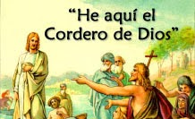
FELIZ DOMINGO, DÍA DO SEÑOR.
REDE CATEQUISTAS GALICIA
POSIBLE ORACIÓN DE GRAZAS
Quero ser a túa testemuña

Quero ser a túa testemuña!
Quero vivir seguindo os teus pasos, Xesús Mestre.
Quero vivir imitando as túas actitudes.
Quero vivir cumprindo os teus mandamentos.
Quero vivir compartindo as túas preferencias.
Quero vivir realizando os teus xestos de axuda.
Quero vivir sendo sincero e honesto coma ti.
Quero vivir recordando as túas palabras.
Quero vivir predicando a túa Boa Noticia, coas miñas palabras, coas miñas accións, coas miñas actitudes de vida,
con todo o que penso, o que fago e o que digo.
Quero ser a túa testemuña, Señor!
Dáme a forza do Espírito Santo.

